1. **Сайт “АнБеранда”**

Сайт с возможностью:

1. Получить интересующую информацию о базе отдыха: с кем связаться в случае возникновения проблем(контакты), как проехать к санаторию(схема проезда), просмотреть отзывы предыдущих клиентов(отзывы).

2. Просмотреть галерею санатория. Фото и видео внешнего и внутреннего интерьера санатория.

3. Узнать прайс-лист на услуги предоставляемые санаторием.

4. Бронирования путевки в санаторий.

5. Регистрации на сайте для получения возможности оформления путевки.

1. **Диаграмма:**

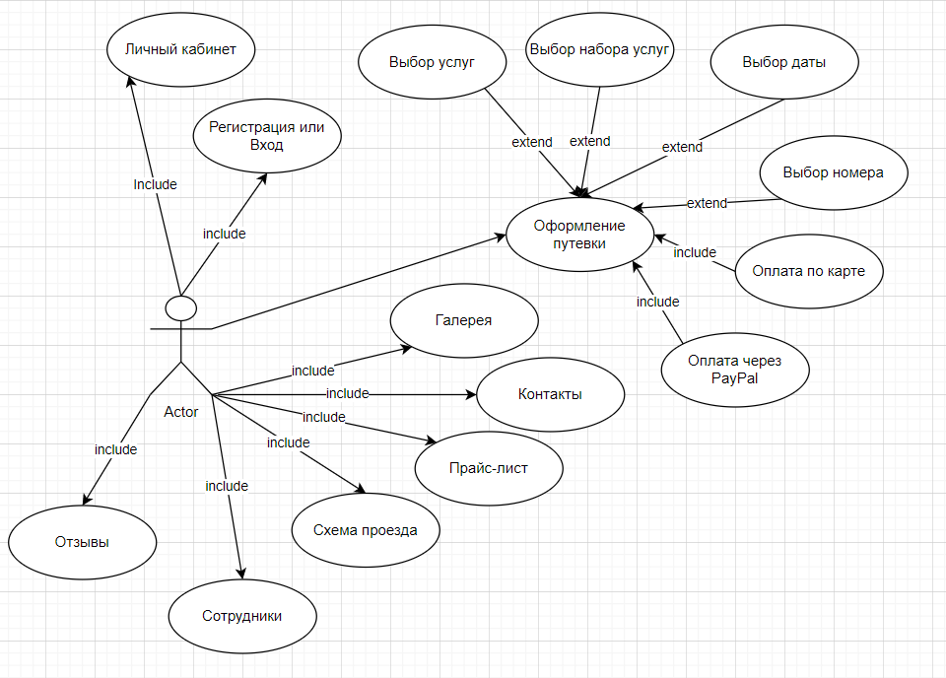

1. **Регистрация или вход.**

После того как клиент зарегистрируется или войдет на сайт под своей учетной записью у него появится возможность зайти в личный кабинет или оформить путевку.

1. **Оформление путевки.**

Бронирование включает в себя выбор услуг(солевые комнаты, грязевые ванны, массаж и т.д.), выбор даты(с какого по какое число клиент планирует поездку), выбор комнаты где клиент будет жить и оплату путевки после выбора вышеперечисленных услуг.

1. **Галерея.**

Фотографии базы отдыха, номеров, столовой, пляжа, бассейна.

1. **Контакты.**

Способ связи с тех. поддержкой для решения возникших проблем.

1. **Схема проезда.**

Открывает Google карты с санаторием в центре.

1. **Прайс-лист.**

Возможность просмотра цен на услуги предоставляемые санаторием.

1. **Отзывы.**

Выводит отзывы предыдущих клиентов.

1. **Личный кабинет.**

Открывает возможность редактирования личной информации и добавления необходимых документов для оформления путевки(или придется вводить их каждый раз при бронировании).

1. **Что такое UX?**

Опыт пользователя - это восприятие и ответные действия пользователя, возникающие в результате использования или предстоящего использования продукции, системы или услуги.

1. **Опишите процесс разработки UX?**

Разработка UX состоит из 5 уровней.

1. **Уровень стратегии.** На этом уровне нужно узнать, что хочет заказчик и пользователь, изучить аналоги и создать персонажей.
2. **Уровень возможностей.** Составление списка возможностей и контента сайта. Создается диаграммы прецедентов и сайта.
3. **Уровень структуры.** Описывается информационная архитектура в представлении пользователя и основные этапы взаимодействия пользователя и программы.
4. **Уровень компоновки.** Определяется интерфейс пользователя, расположение основных элементов и их группировка.
5. **Уровень поверхности.** Представление о том что должен увидеть пользователь.
6. **Из чего состоит диаграмма вариантов использования?**

Диаграмма состоит из системы, прецедента и актера.

1. **Опишите следующие понятия: Актер, роль, прецедент.**

Актер – это роль, которую играет пользователь по отношению к системе.

Роль – зависит от назначения системы(покупатель, продавец, инженер и т.д.).

Прецедент – это возможность системы, благодаря которой пользователь может получить конкретный, измеримый и нужные ему результат.

1. **Какие отношения возможны между актерами? Между прецедентами?**

Между актерами – extend, между прецедентами – include и extend.

1. **К какому уровню UX относится диаграмма вариантов использования?**

К уровню возможностей.

1. **--**